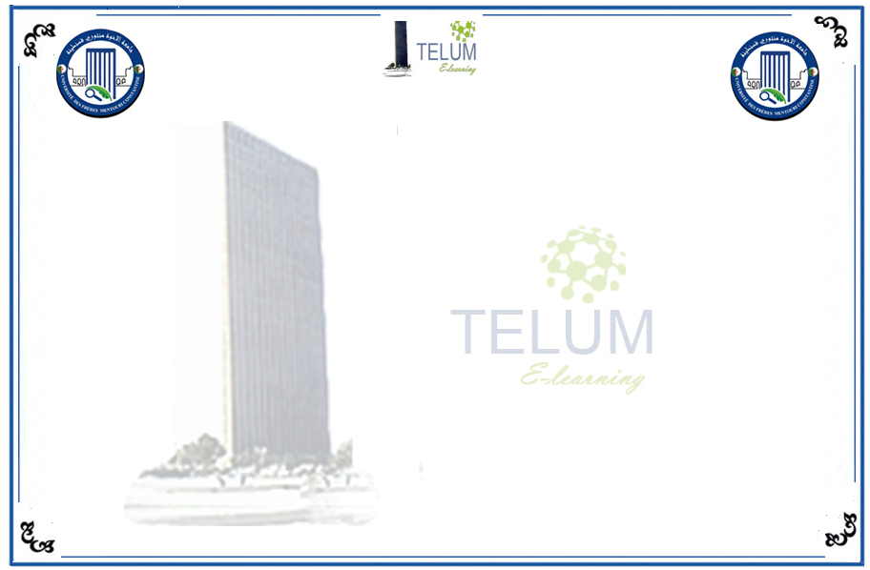

الــــجمهـــورية الجـــزائريــة الديمـقــــراطيـــة الشــعبيــة
وزارة التــعليـــم العـالــــي والبـحــث العــــلمــي
جـامــــعـــة الإخوة منتوري قــسنـطـــــــــينـة 1
http://www.umc.edu.dz

http://telum.umc.edu.dz

République Algérienne Démocratique et Populaire
Ministère de l’Enseignement Supérieur et de la Recherche Scientifique
Université frères Mentouri Constantine 1

Réf: «Réf»/«Session_copie»/UFMC1/2022

ATTESTATION DE FORMATION

Monsieur le Recteur de l’Université frères Mentouri Constantine 1, atteste que :
L’enseignant(e) : «Prénom» «Nom»
Établissement : «Etablissement»
A suivi avec succès une formation, de 07 mois, aux « TIC et pratiques pédagogiques » organisée par le centre de télé-enseignement durant l’année 2022/2023 (programme détaillé au verso).
Constantine le :

Le Recteur Le Responsable de la formation

